Наши реквизиты:
Благотворительный фонд помощи нуждающимся
«Прикоснись к добру»
ИНН 3123446009 КПП 312301001
Название банка: АО «Альфа-Банк»
БИК банка: 044525593
Кор. Счет банка: 30101810200000000593
Расч. Счет получателя: 40703810902970000025 «прохоровка»
Юридический адрес: 308007 г. Белгород,
ул. Студенческая, 6Б
Эл. Почта: 31dobro@gmail.com
Сайт: Dobro31.ru
Имя получателя: БФ «Прикоснись к добру»
Назначение платежа:
Пожертвование на благотворительные нужды

Уважаемый Руководитель!
Просим Вас принять посильное участие в решении вопроса об оказании безвозмездной помощи в проекте «Дети важнее цветов» приуроченного ко Дню знаний (1 сентября) и приобретении необходимых вещей, указанных
Приложении, для ЧУ «Прохоровский Православный центр развития и социализации ребёнка». А также на территории центра будет располагаться детский лагерь для детей с Украины. Учреждение, в котором живут и воспитываются дети, оказавшиеся трудной жизненной ситуации.
Создание атмосферы домашнего уюта и тепла, в котором проживают воспитанники, требует больших материальных вложений.
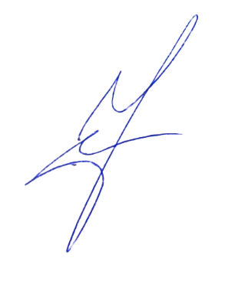
Благодарим Вас за проявленную чуткость и понимание.
Верим, что мир спасет Доброта!!!

Президент Фонда
«Прикоснись к добру»
Кудряшова Юлия Вячеславовна
8(4722) 21-90-30
Тел. 8 920 588 90 90

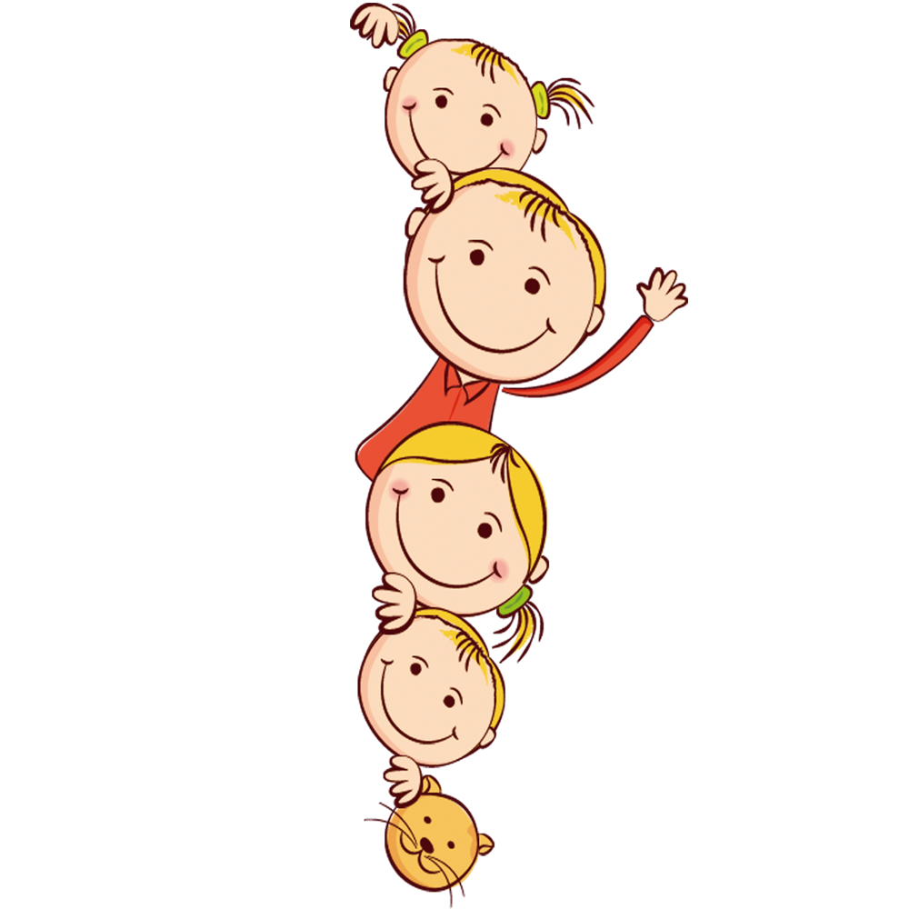
ЗАЯВКА

ЧУ «Прохоровский Православный центр развития и социализации ребенка»

Спортивное оборудование для уличных игр и эстафет:
- Кольца для метания – 20 шт.;
- Диски для метания – 20 шт.;
- Набор фишек для разметки поля – 1 шт.;
- Мешки для прыжков -2 шт.;
- Обручи, хула-хупы – 10 шт.;
- Кегли – 20 шт.;
- Скакалки детские – 10 шт.;
- Мячи резиновые уличные – 10 шт.;
- Эстафетные палочки – 2 шт.;
- Флажки разноцветные – 20 шт.;
- Подушки мягкие 50*70 из прочных материалов с мягким наполнителем
– 10 шт.;
- Игровой набор «Городки» - 3 шт.;
- Игровой набор «Надувной боулинг» - 1 шт.
- Игровой набор «Ведра для забега» - 1 шт.
- Игровой набор «Тянучка» - 1 шт.;
- Игра «Твистер» - 2 шт.
- Флажная лента – 2 шт.

Игры, оборудование, интерактивное оснащение для игровых зон:
Настольные игры (типа «Крокассон», «Мафия», «Кто я?», «Три слова на ответ», «Словодел», «Падающая Башня», «Уно», «Тик-так-бум», «ТаймЛайн», «Ответ за 5 секунд»).

Канцелярские товары:
Альбомы для рисования – 20 шт.
Краски – 20 шт.
Кисти – 20 шт.
Карандаши цветные – 20 наборов;
Фломастеры – 20 наборов;
Цветная бумага – 20 наборов;
Цветной картон – 20 наборов;
Ножницы – 20 шт.;
Клей-карандаш – 20 шт.;
Ватманы – 20 шт;
Мелки цветные – 20 упаковок;
Пластилин – 20 шт.
Бытовая техника:
Телевизор -1 шт
Микроволновая печь-2шт
Принтер цветной-1шт
Машинка посудомоечная (12-14 л)-1шт
Ноутбук-2шт
Бытовая химия:
Средство для унинитазов-10шт
Зубная паста-30шт
Дезодорант -30шт
Порошок стир. автомат- 30кг
Кондиционер для белья-10шт
Белизна -15шт

